注销注册后重新注册人员取回注册证书流程

办理完成注销注册且再次申请完成变更注册或延续注册的，注册人员取回本人注册证书的流程如下：
- 必须注册人员本人下单快递，取回注册证书。
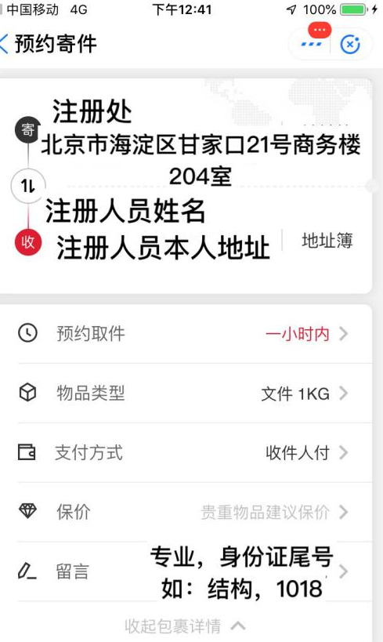
- 下单注意事项：（如右图所示）
（1）寄 件 人：注册处
电 话：010-68313531
邮 编：100037
寄件地址：北京市海淀区甘家口
21号商务楼204室
（2）收 件 人：注册人员本人姓名
收件地址：注册人员本人地址
- 下单时必须备注：注册专业、身份证尾号后四位
注：原注销单位在广东省的注册人员，请联系原省取回证书。

